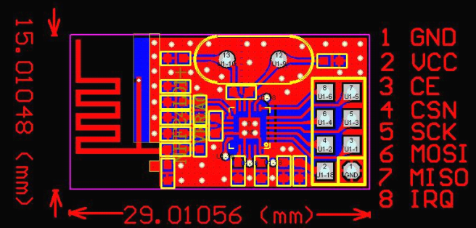
按照如下方式在电路板上安排的管脚
8 7
6 5
4 3
2 1
各管脚如下定义：
8.IRQ 7.MISO
6.MOSI 5.SCK
4.CSN 3.CE
2.VCC 1.GND
具体说明：
3.CE 芯片的模式控制线。在 CSN 为低的情况下，CE 协同NRF24L01 的CONFIG 寄存器共同决定NRF24L01 的状态（参照NRF24L01 的状态机）。
4.CSN 为芯片的片选线 CSN 为低电平芯片工作
5.SCK 为芯片控制的时钟线(SPI时钟)
6.MOSI 为芯片控制数据线（Master output slave input） 主输出 从输入
7.MISO 芯片控制数据线 （Master input slave output） master 硕士 主人 船长 slave 从属奴隶 主输入 从输出
8.IRQ 中断信号引脚。中断时变为低电平，即NRF24L01内部发生中断时IRQ 引脚从高电平变为低电平。引脚会在以下三种情况变低：Tx FIFO 发完并且收到ACK（使能ACK情况下）、Rx FIFO 收到数据、达到最大重发次数。
中断：
nRF24L01 的中断引脚（IRQ）为低电平触发，当状态寄存器中TX_DS（数据发送完成中断位）、RX_DR（接收数据中断位） 或MAX_RT（达到最多次重发中断位）为高时触发中断。当MCU 给中断源写‘1’时，中断引脚被禁止。可屏蔽中断可以被IRQ 中断屏蔽。通过设置可屏蔽中断位为高，则中断响应被禁止。默认状态下所有的中断源是被禁止的。
在写寄存器之前一定要进入待机模式或掉电模式

NRF24L01有以下工作模式：
其工作模式又CE和寄存器内部PWR_UP、PRIM_RX共同控制，见下表：
NRF24L01所处模式 | PWR_UP位状态 | PRIM_RX 位状态 | CE引脚电平 | FIFO 寄存器状态
接收模式 | 1 | 1 | 1 | -
发送模式 | 1 | 0 | 1 | 数据在TX FIFO 寄存器中
发送模式 | 1 | 0 | 1→0 | 停留在发送模式，直至数据发送完
待机模式II | 1 | 0 | 1 | TX FIFO 为空
待机模式I | 1 | - | 0 | 无数据传输
掉电模式 | 0 | - | - | -
PWR_UP和PRIM_RX 在配置寄存器（CONFIG）中设置，配置寄存器如下：
配置寄存器：寄存器地址:00 名称：CONFIG
CONFIG配置寄存器（配置NRF24L01一些工作方式） | 第7位 | 第6位（MASK_RX_DR） | 第5位（MASK_TX_DS） | 第4位（MASK_MAX_RT） | 第3位(EN_CRC) | 第2位(CRCO) | 第1位(PWR_UP) | 第0位（PRIM_RX ）
CONFIG配置寄存器（配置NRF24L01一些工作方式） | 保留(未用) | （MASK_RX_DR）可屏蔽中断RX_RD。  1：IRQ 引脚不显示RX_RD 中断  0：RX_RD 中断产生时IRQ 引脚电平为低 | （MASK_TX_DS）可屏蔽中断TX_DS。  1：IRQ 引脚不显示TX_DS 中断  0：TX_DS 中断产生时IRQ 引脚电平为低 | （MASK_MAX_  RT）可屏蔽中断MAX_RT。  1：IRQ 引脚不显示TX_DS 中断  0：MAX_RT 中断产生时IRQ 引脚电平为低 | (EN_CRC)CRC使能。如果EN_AA 中任意一位为高则  EN_CRC 强迫为高。 | (CRCO)CRC模式。‘0’-8 位CRC 校验  ‘1’-16 位CRC 校验 | (PWR_UP)NRF24L01上电掉电模式设置位。1:上电 0:掉电 | （PRIM_RX ）NRF24L01接收、发射模式设置位。 1:接收模式 0:发射模式

STATUS状态寄存器（反应nrf24l01当前工作的各种状态） | 第7位 | 第6位（RX_DR） | 第5位（TX_DS） | 第4位 | 第3位 | 第2位 | 第1位 | 第0位
STATUS状态寄存器（反应nrf24l01当前工作的各种状态） | 保留(未用) | （RX_DR）接收数据中断位。当接收到有效数据后置 1。 写‘1’清除中断 | （TX_DS） 数据发送完成中断。当数据发送完成后产生中断。如果工作在自动应答模式下，只有当接收到应答信号后此位置1。写‘1’清除中 断。 | （ MAX_RT） 达到最多次重发中断。写‘1’清除中断。如果MAX_RT 中断产生则必须清除后系统才能进行通讯 | （RX_P_NO） 即接收数据通道号 位。000-101:数据通道号、110:未使用、111:RX FIFO 寄存器为空 |  |  | (TX_FULL) TX FIFO 寄存器满标志。1:TX FIFO 寄存器满。0: TX FIFO 寄存器未满,有可用空间。

5.1收发模式
收发模式有Enhanced ShockBurstTM收发模式、ShockBurstTM收
发模式和直接收发模式三种，收发模式由器件配置字决定，具体配置
将在器件配置部分详细介绍。

5.1.1 Enhanced ShockBurstTM收发模式
Enhanced ShockBurstTM收发模式下，使用片内的先入先出堆栈区，数据低速从微控制器送入，但高速(1Mbps)发射，这样可以尽量节能，因此，使用低速的微控制器也能得到很高的射频数据发射速率。与射频协议相关的所有高速信号处理都在片内进行，这种做法有三大好处：
尽量节能；低的系统费用(低速微处理器也能进行高速射频发射)；
数据在空中停留时间短，抗干扰性高。
Enhanced ShockBurstTM技术同时也减小了整个系统的平均工作电流。
在Enhanced ShockBurstTM收发模式下， NRF24L01自动处理字头和CRC校验码。在接收数据时，自动把字头和CRC校验码移去。在发送数据时，自动加上字头和CRC校验码，在发送模式下，置CE为高，至少10us，将时发送过程完成后。
5.1.1.1 Enhanced ShockBurstTM发射流程
A. 把接收机的地址和要发送的数据按时序送入NRF24L01；
B. 配置CONFIG寄存器，使之进入发送模式。
C. 微控制器把CE置高（至少10us），激发NRF24L01进行Enhanced ShockBurstTM 发射；
D.N24L01的Enhanced ShockBurstTM发射(1) 给射频前端供电； (2)射频数据打包(加 字头、CRC校验码)； (3) 高速发射数据包； (4)发射完成，NRF24L01进入空闲 状 态。
4.1.1.2 Enhanced ShockBurstTM接收流程
A. 配置本机地址和要接收的数据包大小；
B. 配置CONFIG寄存器，使之进入接收模式，把CE置高。
C. 130us后，NRF24L01进入监视状态，等待数据包的到来；
D.当接收到正确的数据包(正确的地址和CRC校验码)，NRF2401自动把字
头、地址和CRC校验位移去；
E. NRF24L01通过把STATUS寄存器的RX_DR置位(STATUS一般引起微
控制器中断)通知微控制器；
F. 微控制器把数据从NewMsg_RF2401 读出；
G. 所有数据读取完毕后，可以清除STATUS寄存器。NRF2401可以进入
四种主要的模式之一。
5.1.2 ShockBurstTM收发模式
ShockBurstTM收发模式可以与Nrf2401a,02,E1及E2兼容，具体表述前
看本公司的N-RF2401文档。
5.2 空闲模式
NRF24L01的空闲模式是为了减小平均工作电流而设计，其最大的优点是，实现节能的同时，缩短芯片的起动时间。在空闲模式下，部分片内晶振仍在工作，此时的工作电流跟外部晶振的频率有关。
5.4 关机模式
在关机模式下，为了得到最小的工作电流，一般此时的工作电流为900nA左右。关机模式下，配置字的内容也会被保持在NRF2401片内，这是该模式与断电状态最大的区别。
5.5增强型的ShockBurst TM 模式
增强型ShockBurst TM 典型的双链方式为：发送方要求终端设备在接收到数据后有应答信号，以便发送方检测有无数据丢失，一旦丢失则重发数据。重发数据设置在地址为 04 的数据重发设置寄存器 用于设置其重发次数及设置在未收到应答信号后等待重发的时间。
nRF24L01 在接收模式下可以接收6 路不同通道的数据，见下图。每一个数据通道使用不同的地址，但
是共用相同的频道。也就是说6 个不同的nRF24L01 设置为发送模式后可以与同一个设置为接收模式的
nRF24L01 进行通讯，而设置为接收模式的nRF24L01 可以对这6 个发射端进行识别。数据通道0 是唯一
的一个可以配置为40 位自身地址的数据通道。1~5 数据通道都为8 位自身地址和32 位公用地址。所有的
数据通道都可以设置为增强型ShockBurst 模式。
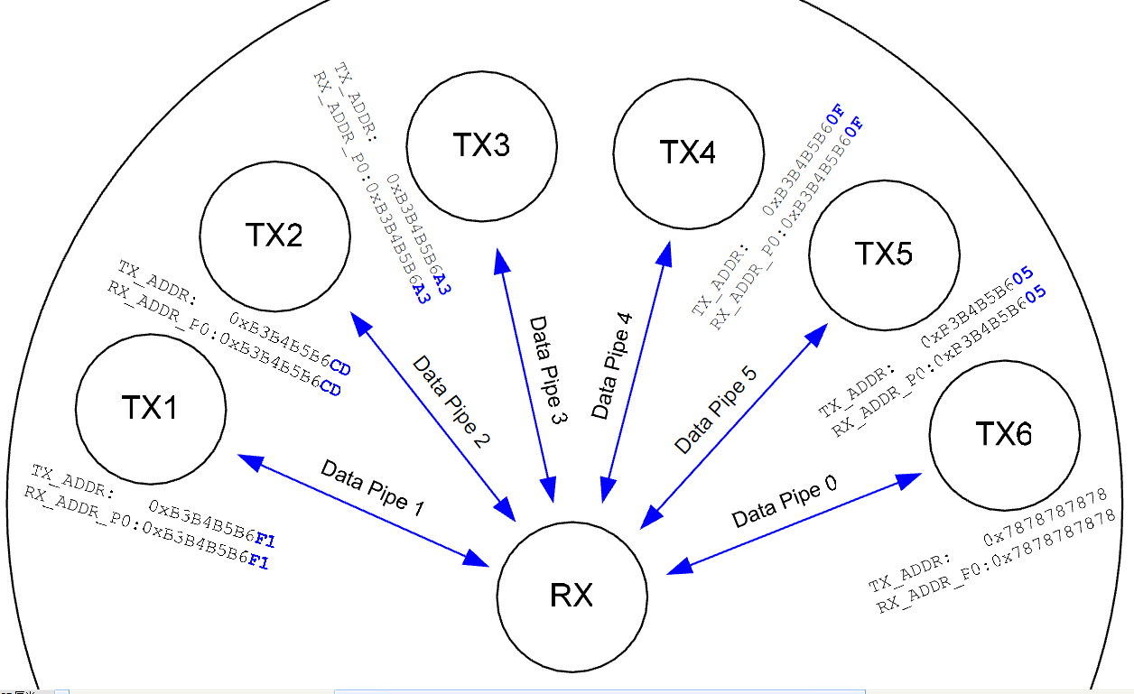
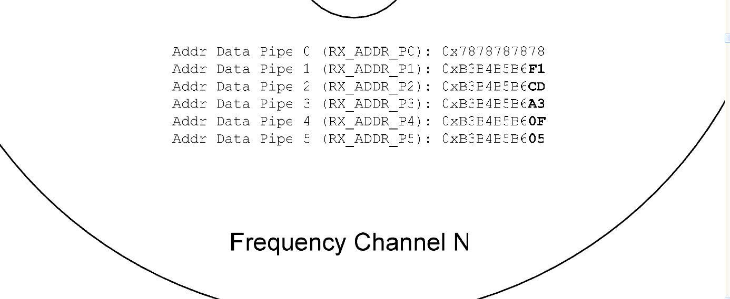
NRF24L01在确认收到数据后记录地址，并以此地址为目标地址发送应答信号，在发送端，数据通道0被用作接收应答信号，因此属通道0 的接收地址要与发送地址端地址相等，以确保接收到正确的应答信号。
当MCU控制NRF24L01发送数据时，NRF24L01就会启动发送数据，发送完后NRF24L01就会转到接收模式并等待终端的应答信号。如果没有收到应答信号，NRF24L01就会重发数据包，知道收到应答信号，或达到重发次数寄存器设定的最大值为止，如果重发次数超过了设定值则产生MAX_RT（最大重发次数中断）（应该在该中断没有被屏蔽的情况下的时候才会发生）
只要收到确认信号，nRF24L01 就认为最后一包数据已经发送成功（接收方已经收到数据），把TX FIFO
中的数据清除掉并产生TX_DS中断（数据发送完中断）（IRQ 引脚置高）。

增强型ShockBurstTM 发送模式：
1、 配置寄存器位PRIM_RX 为低
2、 当MCU 有数据要发送时，接收节点地址（TX_ADDR）和有效数据(TX_PLD)通过SPI 接口写入
nRF24L01。发送数据的长度以字节计数从MCU 写入TX FIFO。当CSN 为低时数据被不断的写入。
发送端发送完数据后，将通道0 设置为接收模式来接收应答信号，其接收地址(RX_ADDR_P0)与接
收端地址(TX_ADDR)相同。
例：在上图 中数据通道5 的发送端(TX5)及接收端(RX)地址设置如下：
TX5：TX_ADDR=0xB3B4B5B605
TX5：RX_ADDR_P0=0xB3B4B5B605
RX：RX_ADDR_P5=0xB3B4B5B605
3、 设置CE 为高，启动发射。CE 高电平持续时间最小为10 us。
4、 nRF24L01 ShockBurstTM 模式：
􀁺 无线系统上电
􀁺 启动内部16MHz 时钟
􀁺 无线发送数据打包（见数据包描述）
􀁺 高速发送数据（由MCU 设定为1Mbps 或2Mbps）
5、 如果启动了自动应答模式（自动重发计数器不等于0，ENAA_P0=1），无线芯片立即进入接收模式。
如果在有效应答时间范围内收到应答信号，则认为数据成功发送到了接收端，此时状态寄存器的
TX_DS 位置高并把数据从TX FIFO 中清除掉。如果在设定时间范围内没有接收到应答信号，则重
新发送数据。如果自动重发计数器（ARC_CNT）溢出（超过了编程设定的值），则状态寄存器的
MAX_RT 位置高。不清除TX FIFO 中的数据。当MAX_RT 或TX_DS 为高电平时IRQ 引脚产生中
断。IRQ 中断通过写状态寄存器来复位（见中断章节）。如果重发次数在达到设定的最大重发次数
时还没有收到应答信号的话，在MAX_RX 中断清除之前不会重发数据包。数据包丢失计数器
(PLOS_CNT)在每次产生MAX_RT 中断后加一。也就是说：重发计数器ARC_CNT 计算重发数据
包次数，PLOS_CNT 计算在达到最大允许重发次数时仍没有发送成功的数据包个数。
6、 如果CE 置低，则系统进入待机模式I。如果不设置CE 为低，则系统会发送TX FIFO 寄存器中下
一包数据。如果TX FIFO 寄存器为空并且CE 为高则系统进入待机模式II.
7、 如果系统在待机模式II，当CE 置低后系统立即进入待机模式I.
增强型ShockBurstTM 接收模式：
1、 ShockBurstTM 接收模式是通过设置寄存器中PRIM_RX 位为高来选择的。准备接收数据的通道必须
被使能（EN_RXADDR 寄存器），所有工作在增强型ShockBurstTM 模式下的数据通道的自动应答功
能是由(EN_AA 寄存器)来使能的，有效数据宽度是由RX_PW_Px 寄存器来设置的。地址的建立过
程见增强型ShockBurstTM 发送章节。
2、 接收模式由设置CE 为高来启动。
3、 130us 后nRF24L01 开始检测空中信息。
4、 接收到有效的数据包后（地址匹配、CRC 检验正确），数据存储在RX_FIFO 中，同时RX_DR 位
置高，并产生中断。状态寄存器中RX_P_NO 位显示数据是由哪个通道接收到的。
5、 如果使能自动确认信号，则发送确认信号。
6、 MCU 设置CE 脚为低，进入待机模式I（低功耗模式）。
7、 MCU 将数据以合适的速率通过SPI 口将数据读出。
8、 芯片准备好进入发送模式、接收模式或掉电模式。
两种数据双方向的通讯方式：
如果想要数据在双方向上通讯,PRIM_RX 寄存器必须紧随芯片工作模式的变化而变化。处理器必须保证PTX 和PRX 端的同步性。在RX_FIFO 和TX_FIFO 寄存器中可能同时存有数据。

数据通道：
nRF24L01 配置为接收模式时可以接收6 路不同地址相同频率的数据。每个数据通道拥有自己的地址
并且可以通过寄存器来进行分别配置。
数据通道是通过寄存器EN_RXADDR 来设置的，默认状态下只有数据通道0 和数据通道1 是开启状
态的。
每一个数据通道的地址是通过寄存器RX_ADDR_Px 来配置的。通常情况下不允许不同的数据通道设
置完全相同的地址。
数据通道0 有40 位可配置地址。数据通道1-5 的地址为：32 位共用地址+各自的地址（最低字节）。
下图所示的是数据通道1-5 的地址设置方法举例。所有数据通道可以设置为多达40 位，但是1-5 数据通
道的最低位必须不同。

当从一个数据通道接收到数据，并且此数据通道设置为应答方式的话，则nRF24L01 在收到数据后
产生应答信号，此应答信号的目标地址为接收通道地址。
寄存器配置有些是针对所有数据通道的，有些则是针对个别的。如下设置举例是针对所有数据通道的：
● CRC 使能/禁止
● CRC 计算
● 接收地址宽度
● 频道设置
● 无线数据通信速率
● LNA 增益
● 射频输出功率
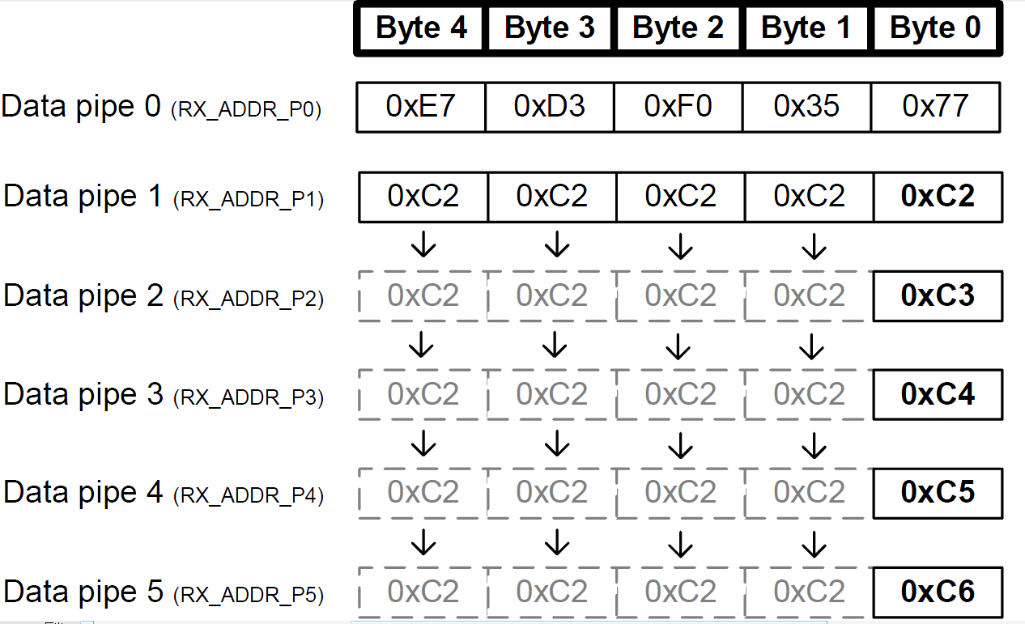
数据通道1-5 的配置方式

六、NRF24L01 的SPI 配置
SPI 指令设置
用于SPI 接口的常用命令见下表。当CSN 为低时，SPI 接口开始等待一条指令，任何一条新指令均由CSN 的由高到低的转换开始
表6-1 串行接口指令设置
SPI接口指令
指令名称 | 指令格式 | 操作
R_REGISTER | 000A AAAA | 读配置寄存器。AAAAA指出读操作的寄存器地址
W_REGISTER | 001A AAAA | 写配置寄存器。AAAAA指出写操作的寄存器地址只能在掉电模式或待机模式下操作
R_RX_PAYLOAD | 0110 0001 | 读RX有效数据：1—32字节。读操作全部从字节0开始。当读RX有效数据完成后，FIFO寄存器中有效数据被清除应用于接收模式下
W_RX_PAYLOAD | 1010 0000 | 写TX有效数据：1-32字节。写操作从字节0开始。应用于发射模式下
FLUSH_TX | 1110 0001 | 清除TX FIFO寄存器，应用于发生模式下。
FLUSH_RX | 1110 0010 | 清除RX FIFO 寄存器，应用于接收模式下。在传输应答信号过程中不应执行此指令。也就是说，若传输应答信号过程中执行此指令的话将使得应答信号不能被完整的传输。
REUSE_TX_PL | 1110 0011 | 应用于发射端。重新使用上一包发射的有效数据。当CE=1时，数据被不断重新发射。在发射数据包过程中必须禁止数据包重利用功能
NOP | 1111 1111 | 空操作。可用来读状态寄存器。

以下是寄存器内容及说明：（在NRF24L01模块说明书中具体的以后有时间再补）

C语言复合赋值语句:“a=a+b；”可写成 “a+=b;” 而 “a=a*(b+c);” 可写成“a*=b+c；”
uchar |= MISO; 就是uchar=uchar | MISO;

NRF24L01 的接口 可以任选在单片机的 P1口或P3口,但在本人单片机实验板上（实验板型号是CCDZ-B） P2口上数据传输不出去，或是很少情况下能够传出去 具体原因不详。根据其有一份说明NRF24L01 若要接在P0口上要接一个10K 的上拉电阻，似乎在单片机四排IO口中数P0 的驱动能力和带负载能力最强！本人猜测这样做是为了保护 无线数传模块 和单片机！具体的要翻阅单片机IO口驱动能力，和其最大输出输入电流了！

NRF24L01 Rx 和Tx 初始化配置说明
Tx 模式初始化过程
1）写Tx 节点的地址 TX_ADDR
2）写Rx 节点的地址（主要是为了使能Auto Ack） RX_ADDR_P0
3）使能AUTO ACK EN_AA
4）使能PIPE 0 EN_RXADDR
5）配置自动重发次数 SETUP_RETR
6）选择通信频率 RF_CH
7）配置发射参数（低噪放大器增益、发射功率、无线速率） RF_SETUP
8 ) 选择通道0 有效数据宽度 Rx_Pw_P0
- 配置24L01 的基本参数以及切换工作模式 CONFIG。

详细说明：
- 写Tx 节点的地址 TX_ADDR SPI_Write_Buf(WRITE_REG + TX_ADDR, TX_ADDRESS, TX_ADR_WIDTH);
- 写Rx 节点的地址（主要是为了使能Auto Ack） RX_ADDR_P0 SPI_Write_Buf(WRITE_REG + RX_ADDR_P0, TX_ADDRESS, TX_ADR_WIDTH); 为了应答接收设备，接收通道0地址和发送地址相 同
- 使能AUTO ACK EN_AA SPI_RW_Reg(WRITE_REG + EN_AA, 0x01);
该函数为写寄存器函数有两个参数 第一个参数是写寄存器 指令 EN_AA是自动应 答 功能寄存器地址 该寄存器为8位可读写寄存器0-5为 ENAA_P0-ENAA_P5 数 据通道 自动应答允许 1 为允许 0为不 允许 6-7位 为保留位未用 默认为0 第二个参数即 是 要向寄存器写入的数值 此处为0x01 即 是 允许 接收通道0 自 动应答 其他的都不 能
4.使能PIPE 0 EN_RXADDR

Tx 模式初始化过程
1）写Tx 节点的地址 TX_ADDR
2）写Rx 节点的地址（主要是为了使能Auto Ack） RX_ADDR_P0
3）使能AUTO ACK EN_AA
4）使能PIPE 0 EN_RXADDR
5）配置自动重发次数 SETUP_RETR
6）选择通信频率 RF_CH
7）配置发射参数（低噪放大器增益、发射功率、无线速率） RF_SETUP
8 ) 选择通道0 有效数据宽度 Rx_Pw_P0
- 配置24L01 的基本参数以及切换工作模式 CONFIG。

详细说明：
- 写Tx 节点的地址 TX_ADDR 用函数 SPI_Write_Buf(WRITE_REG + TX_ADDR, TX_ADDRESS, TX_ADR_WIDTH); 函数有三个参数 第一个是寄存器指令参数 给出 写寄存器指令 并且向 TX_ADDR 寄存器写入 TX_ADDR寄存器是 发送地址寄存器 四十位寄存器 装入发送地址的 在增 强型ShockBurstTM 模式下RX_ADDR_P0 与此地址相等。 TX_ADDRESS 是一个要写入的发送地址 通常设置为一个数组 其长度即是地址的长度 长度指定又 TX_ADR_WIDTH 指定 通常为 40 位地址 即 5个 16进制数组成
- 写Rx 节点的地址（主要是为了使能Auto Ack） RX_ADDR_P0 用函数SPI_Write_Buf(WRITE_REG + RX_ADDR_P0, TX_ADDRESS, TX_ADR_WIDTH); 该函数有三个参数 第一个WRITE_REG + RX_ADDR_P0 是 写寄存器命令然后就是 频道0接收数据地址 （RX_ADDR_P0）
3.使能AUTO ACK EN_AA 用函数 SPI_RW_Reg(WRITE_REG + EN_AA, 0x01);
该函数为写寄存器函数有两个参数 第一个参数是写寄存器 指令 EN_AA是自动应 答 功能寄存器地址 该寄存器为8位可读写寄存器0-5为 ENAA_P0-ENAA_P5 数 据通道 自动应答允许 1 为允许 0为不 允许 6-7位 为保留位未用 默认为0 第二个参数即 是 要向寄存器写入的数值 此处为0x01 即 是 允许 接收通道0 自 动应答 其他的都不 能
4.使能PIPE 0 EN_RXADDR 用函数 Write_Reg(WRITE_REG + EN_RXADDR, 0x01); 该函数为写寄存器函数 EN_RXADDR 为接收地址允许寄存器 是8位的可读写寄存器 0-5为 ERX_P0-ERX_P5接收数据通道 允许 1 为允许 0为不允许 6-7位 为保留位未用 默认为0 复 位值 0、1 通道为1 即允许 此处为0x01 即允许通道 0 接收地址 即允许那个通道接收数据
5.配置自动重发次数 SETUP_RETR 用函数 SPI_RW_Reg(WRITE_REG + SETUP_RETR, 0x0a); 主要操 作 自动重发配置寄存器 SETUP_RETR 该寄存器为 8位 寄存器 0—3位 为自动重发数值设置 位 自动重发计数‘0000’-禁止自动重发 ‘0000’-自动重发一次 …… ‘0000’-自动重发15 次 4—7 位 为 自动重发延时 设置位 各位 逻辑关系如下自动重发延时 ‘0000’-等待250+86us ‘0001’- 等待500+86us ‘0010’-等待750+86us …… ‘1111’-等待4000+86us(延时时间是指一包数据发送 完成到下一包数据开始发射之间的时间间隔)
6.选择通信频率 RF_CH 函数Write_Reg(WRITE_REG + RF_CH, 40); RF_CH 工 作频率设置寄存器 8位 0--6位可用 第八位 为保留位 7位值可以设置 128 个 频段 实际是125个频段 从 2400MH到 2525MH 值可以任意设定但是接收发送必 须一致
7.配置发射参数（低噪放大器增益、发射功率、无线速率） RF_SETUP 函数
Write_Reg(WRITE_REG + RF_SETUP, 0x07); RF_SETUP 为发射参数设置寄 存器 8位 5—7位 保留未用 默认为000 0—4位 分别是 0 位为低噪声放大增 益1—2位 为发射功率设置 00--11发 射功率分别是‘00’—-18dBm ‘01’—-12dBm
‘10’—-6dBm ‘11’—0dBm 第3 位 为数据传输速率设置位 ‘0’ – 1Mbps ‘1’—2 Mbps 第四位为 PLL_LOCK 允许，仅应用于测试模式
8.选择接收通道 有效数据宽度 Rx_Pw_P0 函数Write_Reg(WRITE_REG + RX_PW_P0, TX_PLOAD_WIDTH); Rx_Pw_P0 为数据通道0 数据宽度设置寄存 器 8位6—7位保留未用 0—5 位 0 为设置不合法 1.为一字节宽度 32 为32字 节有效宽度 相应有 Rx_Pw_P1—Rx_Pw_P5 数据通道宽度寄存器 设置方法类似
9.配置24L01 的基本参数以及切换工作模式 CONFIG 函数 Write_Reg(WRITE_REG + CONFIG, 0x0f); CONFIG 为NRF24L01 的基本参数设置寄存器 8位 第0位 为 接收模式和发射模式选择位 1 为接 收模式 0 为发射模式 。 第1位 为 上电 掉电 模式设置位 1 为上电模式 0为 掉电模式 。第 2位 为CRC校验模式设置 位 ‘0’-8 位CRC 校验‘1’-16 位CRC 校验。 第3位 为 CRC校验使 能位 1 为使能。如果EN_AA 中任意一位为高则EN_CRC 强迫为高。第4位 为可屏蔽中 断 MAX_RT 位 1：IRQ 引脚不显示TX_DS 中断 0：MAX_RT 中断产生时IRQ 引脚电平为低 （此处是该中断介绍 保留） 。第5位 为可屏蔽中断TX_DS位 1：IRQ 引脚不显示TX_DS 中断 0：TX_DS 中断产生时IRQ 引脚电平为低 第 6位 为可屏蔽中断RX_RD 位 1：IRQ 引脚不显示 RX_RD 中断 0：RX_RD 中 断产生时IRQ 引脚电平为低 第7位 保留 未用
至此 接收模式设置 完毕

Rx 模式初始化过程：
初始化步骤 24L01 相关寄存器
1）写Rx 节点的地址 RX_ADDR_P0
2）使能AUTO ACK EN_AA
3）使能PIPE 0 EN_RXADDR
4）选择通信频率 RF_CH
5) 选择通道0 有效数据宽度 Rx_Pw_P0
6）配置发射参数（低噪放大器增益、发射功率、无线速率） RF_SETUP
7）配置24L01 的基本参数以及切换工作模式 CONFIG。

详细说明：
1.写RX节点地址，用函数SPI_Write_Buf(WRITE_REG + RX_ADDR_P0, TX_ADDRESS, TX_ADR_WIDTH); 该函数有三个参数 第一个WRITE_REG + RX_ADDR_P0 是 写寄存器命令然后就是 频道0接收数据地址 （RX_ADDR_P0）
数据通道0 接收地址。最大长度:5 个字节（先写低字节，所写字节数量由 TX_ADR_WIDTH 设定）
2.使能AUTO ACK EN_AA 用函数 SPI_RW_Reg(WRITE_REG + EN_AA, 0x01);
该函数为写寄存器函数有两个参数 第一个参数是写寄存器 指令 EN_AA是自动应 答 功能寄存器地址 该寄存器为8位可读写寄存器0-5为 ENAA_P0-ENAA_P5 数 据通道 自动应答允许 1 为允许 0为不 允许 6-7位 为保留位未用 默认为0 第二个参数即 是 要向寄存器写入的数值 此处为0x01 即 是 允许 接收通道0 自 动应答 其他的都不 能
3.使能PIPE 0 EN_RXADDR 用函数 Write_Reg(WRITE_REG + EN_RXADDR, 0x01); 该函数为写寄存器函数 EN_RXADDR 为接收地址允许寄存器 是8位的可读写寄存器 0-5为 ERX_P0-ERX_P5接收数据通道 允许 1 为允许 0为不允许 6-7位 为保留位未用 默认为0 复 位值 0、1 通道为1 即允许 此处为0x01 即允许通道 0 接收地址 即允许那个通道接收数据
4.选择通信频率 RF_CH 函数Write_Reg(WRITE_REG + RF_CH, 40); RF_CH 工 作频率设置寄存器 8位 0--6位可用 第八位 为保留位 7位值可以设置 128 个 频段 实际是125个频段 从 2400MH到 2525MH 值可以任意设定但是接收发送必 须一致
5.选择接收通道 有效数据宽度 Rx_Pw_P0 函数Write_Reg(WRITE_REG + RX_PW_P0, TX_PLOAD_WIDTH); Rx_Pw_P0 为数据通道0 数据宽度设置寄存 器 8位6—7位保留未用 0—5 位 0 为设置不合法 1.为一字节宽度 32 为32字 节有效宽度 相应有 Rx_Pw_P1—Rx_Pw_P5 数据通道宽度寄存器 设置方法类似
6.配置发射参数（低噪放大器增益、发射功率、无线速率） RF_SETUP 函数
Write_Reg(WRITE_REG + RF_SETUP, 0x07); RF_SETUP 为发射参数设置寄 存器 8位 5—7位 保留未用 默认为000 0—4位 分别是 0 位为低噪声放大增 益1—2位 为发射功率设置 00--11发 射功率分别是‘00’—-18dBm ‘01’—-12dBm
‘10’—-6dBm ‘11’—0dBm 第3 位 为数据传输速率设置位 ‘0’ – 1Mbps ‘1’—2 Mbps 第四位为 PLL_LOCK 允许，仅应用于测试模式
7.配置24L01 的基本参数以及切换工作模式 CONFIG 函数 Write_Reg(WRITE_REG + CONFIG, 0x0f); CONFIG 为NRF24L01 的基本参数设置寄存器 8位 第0位 为 接收模式和发射模式选择位 1 为接 收模式 0 为发射模式 。 第1位 为 上电 掉电 模式设置位 1 为上电模式 0为 掉电模式 。第 2位 为CRC校验模式设置 位 ‘0’-8 位CRC 校验‘1’-16 位CRC 校验。 第3位 为 CRC校验使 能位 1 为使能。如果EN_AA 中任意一位为高则EN_CRC 强迫为高。第4位 为可屏蔽中 断 MAX_RT 位 1：IRQ 引脚不显示TX_DS 中断 0：MAX_RT 中断产生时IRQ 引脚电平为低 （此处是该中断介绍 保留） 。第5位 为可屏蔽中断TX_DS位 1：IRQ 引脚不显示TX_DS 中断 0：TX_DS 中断产生时IRQ 引脚电平为低 第 6位 为可屏蔽中断RX_RD 位 1：IRQ 引脚不显示 RX_RD 中断 0：RX_RD 中 断产生时IRQ 引脚电平为低 第7位 保留 未用
至此 接收模式设置 完毕

一些寄存器介绍：
NRF24L01地址宽度设置寄存器：（SETUP_AW）
寄存器名称：SETUP_AW 。 寄存器地址： 0x03。 寄存器位数：8位 。 各位详细介绍：该寄存 器 为设置地址宽度寄存器 针对所有数据通道 0—1位 为 接收/发射地址宽度 设置位 具体是：‘00’- 无效、‘01’-3 字节宽度、‘10’-4 字节宽度、‘11’-5 字节宽度 2—7位 为保留位 未用

NRF24L01状态寄存器：（STATUS）
寄存器名称：STATUS 。 寄存器地址： 0x07。 寄存器位数：8位 。 各位详细介绍：该寄存器为反映 NRF24L01内部其他寄存器工作状态的寄存器 第0位 为TX_FULL 即TX FIFO 寄存器满标志，逻辑 1:TX FIFO 寄存器满、逻辑0: TX FIFO 寄存器未满,有可用空间。 第1-3位 为RX_P_NO 即接收数据通 道号 位 000-101:数据通道号、110:未使用、111:RX FIFO 寄存器为空。第4位 为 MAX_RT 即达到最多次重 发中断 写‘1’清除中断。如果MAX_RT 中断产生则必须清除后系统才能进行通讯 第5位 为TX_DS 数据发送完 成中断。当数据发送完成后产生中断。如果工作在自动应答模式下，只有当接收到应答信号后此位置一。写‘1’清除中 断。 第6位 RX_DR 接收数据中断位。当接收到有效数据后置一。 写‘1’清除中断。 第7位 保留位 未 用

NRF24L01发送检测寄存器（ OBSERVE_TX ）
寄存器名称：OBSERVE_TX 。 寄存器地址： 0x08。 寄存器位数：8位 。 各位详细介绍： 发送检 测寄存器 第0-3位 ARC_CNT 重发计数器。 发送新数据包时此寄存器复位 第4-7位 PLOS_CNT 数据包丢失计数器。 当写RF_CH 寄存器时此寄存器复位。当丢失15 个数据包后此寄存 器重启。 复位值为0.

NRF24L01载波检测寄存器（CD）
寄存器名称：CD 。 寄存器地址： 0x09。 寄存器位数：8位 。 各位详细介绍： 第0位 载波检测位 复位值为0 第1-7位 保留位 未用

NRF24L01 FIFO检测寄存器（FIFO_STATUS）
寄存器名称：FIFO_STATUS 。 寄存器地址： 0x17。 寄存器位数：8位 。 各位详细介绍：FIFO 为 先入先出堆栈 的意思 第0位 RX_EMPTY RX FIFO 寄存器空标志位（ RX FIFO接收先入先出堆栈寄 存器)。 1:RX FIFO 寄存器空、0: RX FIFO 寄存器非空 。 第1位 RX_FULL RX FIFO 寄存器满标志。 1:RX FIFO 寄存器满、0: RX FIFO 寄存器未满，有可用空间。 第2-3位 保留位 未用 第4位 TX_EMPTY TX FIFO 寄存器空标志。1:TX FIFO 寄存器空、0: TX FIFO 寄存器非空 。 第5位 TX_FULL TX FIFO 寄存器满标志。1:TX FIFO 寄存器满、0: TX FIFO 寄存器未满，有可用空间。 第6位 TX_REUES 若 TX_REUSE=1 则当CE 位高电平状态时不断发送上一数据包。TX_REUSE 通过SPI 指令REUSE_TX_PL 设置，通过W_TX_PALOAD或FLUSH_TX 复位。 第7位 保留位 未用

接收模块检查数据是否收到的方式：可以使用下列函数语句......
/**************************************************
函数：Check_ACK()
描述： 检查接收设备有无接收到数据包，设定没有收到应答信号是否重发
/**************************************************/
uchar Check_ACK(bit clear)
{
while(IRQ);
sta = SPI_RW(NOP); // 读状态寄存器值
if(MAX_RT) // MAX_RT 即达到最多次重 发中断 写‘1’清除中断。如果MAX_RT 中断产生则必须清除后系统才能进行通讯
if(clear) // 是否清除TX FIFO，没有清除在复位MAX_RT中断标志后重发
SPI_RW(FLUSH_TX); //清空发送缓冲
SPI_RW_Reg(WRITE_REG + STATUS, sta); // 清除TX_DS或MAX_RT中断标志
IRQ = 1;
if(TX_DS)
return(0x00);
else
return(0xff);
}
/**************************************************/
1、IRQ 为中断信号， IRQ 引脚会在以下三种情况变低：
Tx FIFO 发完并且收到ACK（使能ACK情况下）、Rx FIFO 收到数据、达到最大重发次数。

NRF24L01状态寄存器：（STATUS）
寄存器名称：STATUS 。 寄存器地址： 0x07。 寄存器位数：8位 。 各位详细介绍：该寄存器为反映 NRF24L01内部其他寄存器工作状态的寄存器 第0位 为TX_FULL 即TX FIFO 寄存器满标志，逻辑 1:TX FIFO 寄存器满、逻辑0: TX FIFO 寄存器未满,有可用空间。 第1-3位 为RX_P_NO 即接收数据通 道号 位 000-101:数据通道号、110:未使用、111:RX FIFO 寄存器为空。第4位 为 MAX_RT 即达到最多次重 发中断 写‘1’清除中断。如果MAX_RT 中断产生则必须清除后系统才能进行通讯 第5位 为TX_DS 数据发送完 成中断。当数据发送完成后产生中断。如果工作在自动应答模式下，只有当接收到应答信号后此位置一。写‘1’清除中 断。 第6位 RX_DR 接收数据中断位。当接收到有效数据后置一。 写‘1’清除中断。 第7位 保留位 未 用

STATUS状态寄存器（反应nrf24l01当前工作的各种状态） | 第7位 | 第6位（RX_DR） | 第5位（TX_DS） | 第4位 | 第3位 | 第2位 | 第1位 | 第0位
STATUS状态寄存器（反应nrf24l01当前工作的各种状态） | 保留(未用) | （RX_DR）接收数据中断位。当接收到有效数据后置 1。 写‘1’清除中断 | （TX_DS） 数据发送完成中断。当数据发送完成后产生中断。如果工作在自动应答模式下，只有当接收到应答信号后此位置1。写‘1’清除中 断。 | （ MAX_RT） 达到最多次重发中断。写‘1’清除中断。如果MAX_RT 中断产生则必须清除后系统才能进行通讯 | （RX_P_NO） 即接收数据通道号 位。000-101:数据通道号、110:未使用、111:RX FIFO 寄存器为空 |  |  | (TX_FULL) TX FIFO 寄存器满标志。1:TX FIFO 寄存器满。0: TX FIFO 寄存器未满,有可用空间。

配置寄存器：寄存器地址:00 名称：CONFIG
CONFIG配置寄存器（配置NRF24L01一些工作方式） | 第7位 | 第6位（MASK_RX_DR） | 第5位（MASK_TX_DS） | 第4位（MASK_MAX_RT） | 第3位(EN_CRC) | 第2位(CRCO) | 第1位(PWR_UP) | 第0位（PRIM_RX ）
CONFIG配置寄存器（配置NRF24L01一些工作方式） | 保留(未用) | （MASK_RX_DR）可屏蔽中断RX_RD。  1：IRQ 引脚不显示RX_RD 中断  0：RX_RD 中断产生时IRQ 引脚电平为低 | （MASK_TX_DS）可屏蔽中断TX_DS。  1：IRQ 引脚不显示TX_DS 中断  0：TX_DS 中断产生时IRQ 引脚电平为低 | （MASK_MAX_  RT）可屏蔽中断MAX_RT。  1：IRQ 引脚不显示TX_DS 中断  0：MAX_RT 中断产生时IRQ 引脚电平为低 | (EN_CRC)CRC使能。如果EN_AA 中任意一位为高则  EN_CRC 强迫为高。 | (CRCO)CRC模式。‘0’-8 位CRC 校验  ‘1’-16 位CRC 校验 | (PWR_UP)NRF24L01上电掉电模式设置位。1:上电 0:掉电 | （PRIM_RX ）NRF24L01接收、发射模式设置位。 1:接收模式 0:发射模式

状态寄存器:寄存器地址:07 名称：STATUS
STATUS状态寄存器（反应nrf24l01当前工作的各种状态） | 第7位 | 第6位（RX_DR） | 第5位（TX_DS） | 第4位（ MAX_RT） | 第3位 | 第2位 | 第1位 | 第0位(TX_FULL)
STATUS状态寄存器（反应nrf24l01当前工作的各种状态） | 保留(未用) | （RX_DR）接收数据中断位。当接收到有效数据后置 1。 写‘1’清除中断 | （TX_DS） 数据发送完 成中断。当数据发送完成后产生中断。如果工作在自动应答模式下，只有当接收到应答信号后此位置1。写‘1’清除中 断。 | （ MAX_RT） 达到最多次重发中断。写‘1’清除中断。如果MAX_RT 中断产生则必须清除后系统才能进行通讯 | （RX_P_NO） 即接收数据通道号 位。000-101:数据通道号、110:未使用、111:RX FIFO 寄存器为空 |  |  | (TX_FULL) TX FIFO 寄存器满标志。1:TX FIFO 寄存器满。0: TX FIFO 寄存器未满,有可用空间。

NRF24L01时序信息：
nRF24L01 时序 | 最大值 | 最小值 | 参数名
掉电模式→待机模式 | 1.5ms |  | Tpd2stby
待机模式→发送/接收模式 | 130us |  | Tstby2a
CE 高电平保持时间 |  | 10us | Thce
CSN 为低电平，CE 上升沿的延迟时间 |  | 4us | Tpece2csn
nRF24L01 在掉电模式下转入发射模式或接收模式前必须经过1.5ms 的待机模式。注意：当关掉电源
VDD 后寄存器配置内容丢失，模块上电后需重新进行配置。

